**Wykład VI**

# Zadanie 1. (za 2 pkt)

Dana jest zmienną losową X o gęstości

0



4

*f* (*x*)  *x*



* *x* 2

*dla dla*

*x*  1

*x* [1,0) .

*C* sin *x*

*dla*

*x* [0,*  *2)

 0

*dla*

*x*  *  *2

* 1. Oblicz stałą C i dystrybuantę zmiennej X.
  2. Oblicz wartość oczekiwaną zmiennej X.

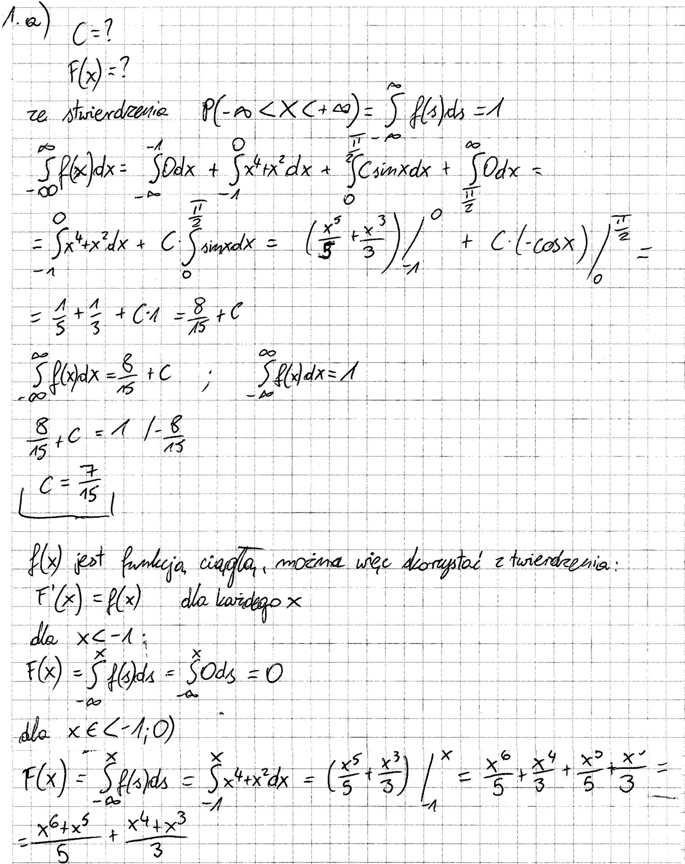  
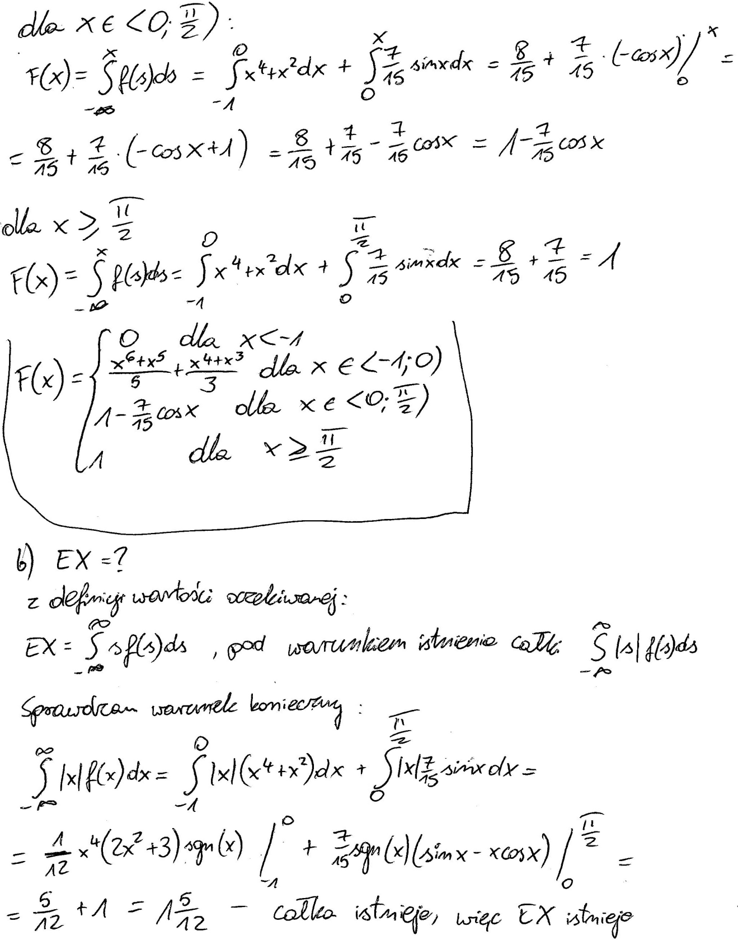  
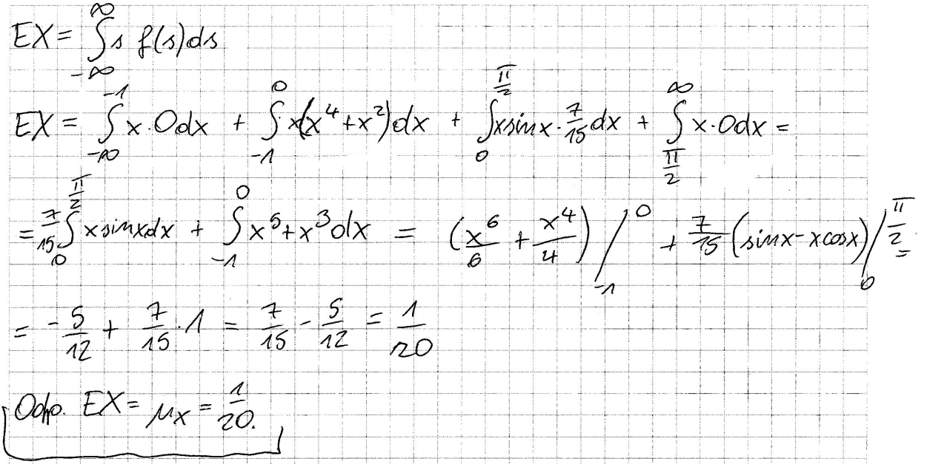

# Zadanie 2.

Zmienna losowa *X* ma rozkład wykładniczy o średniej 2/5. Oblicz prawdopodobieństwo *P*( *X*  *EX* 2 | *X*  *VarX* ) .

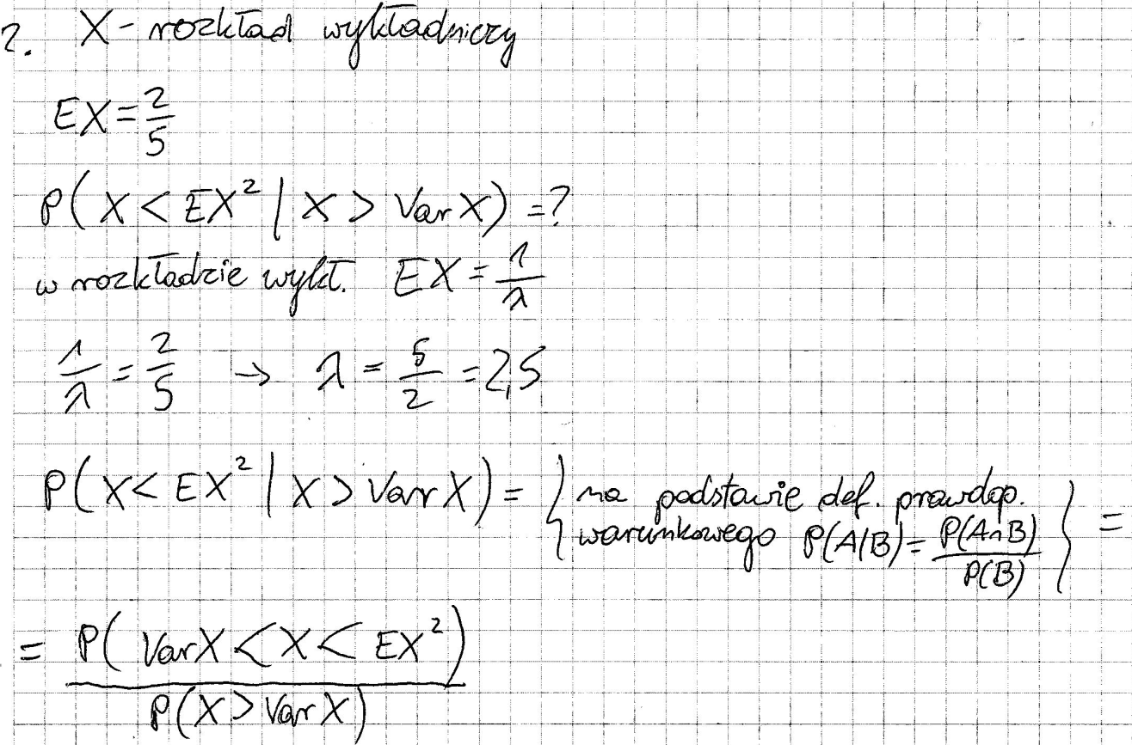  
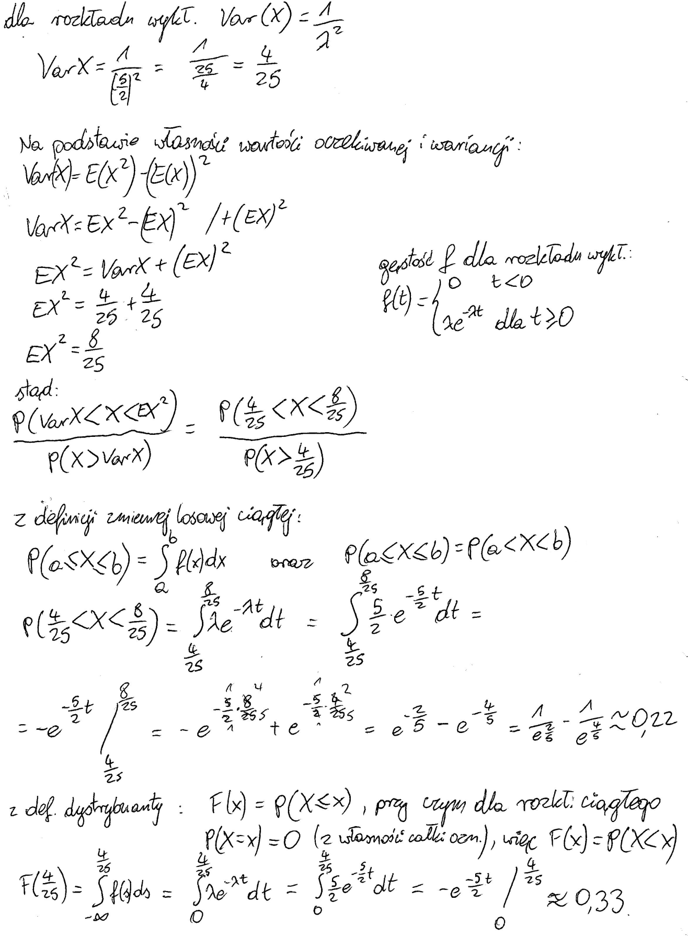  
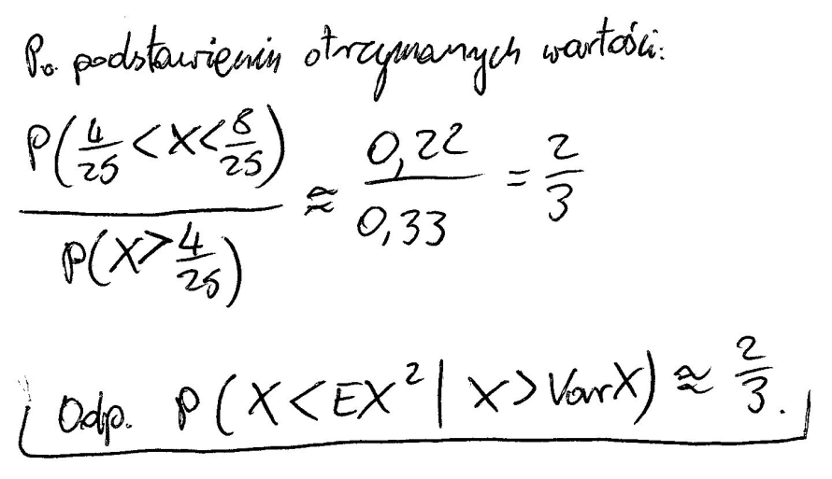

# Zadanie 3.

Niech zmienną losową o *X* ma rozkład normalny o wartości średniej 6 oraz

wariancji 4. Znajdź punkt *a* taki, że *P*( *X*  *a*)  0.4

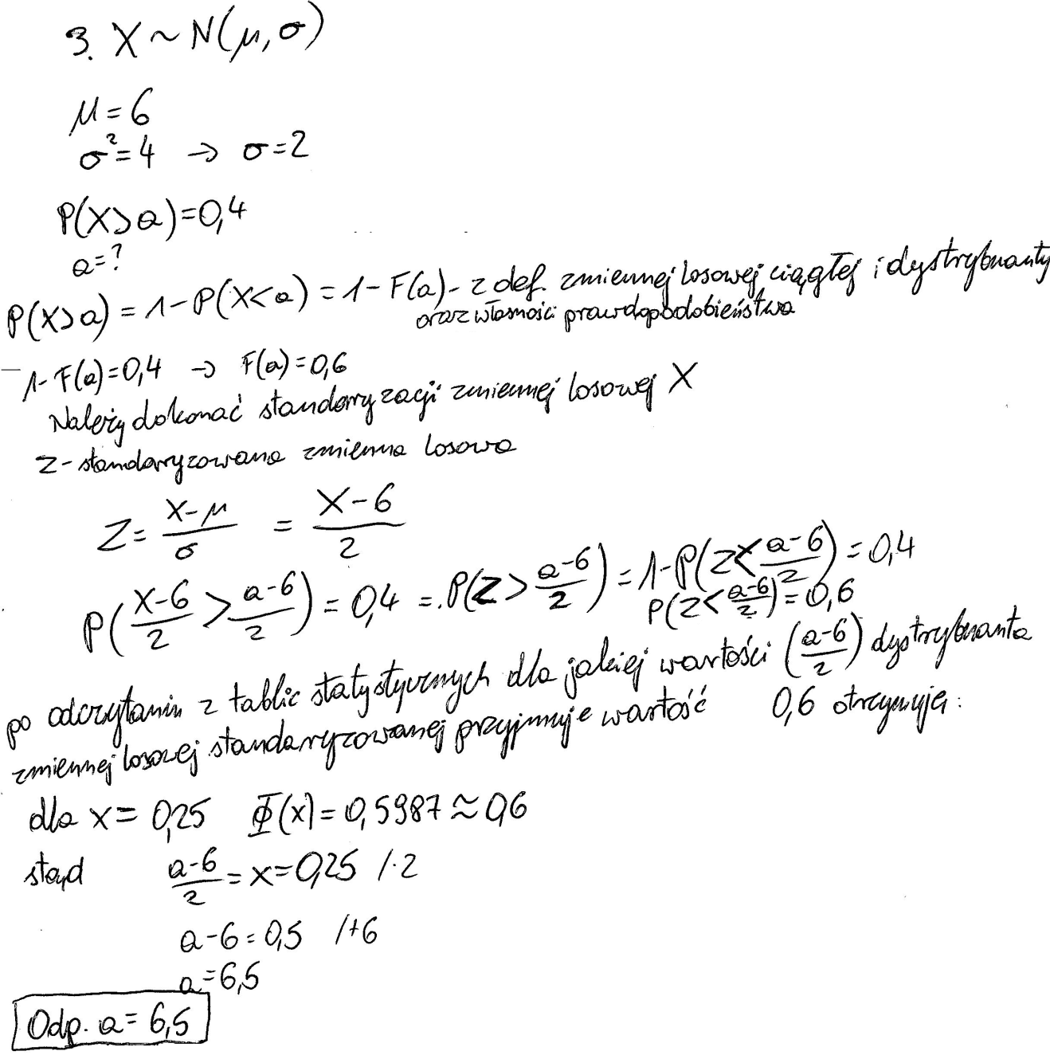

wykonał

Sławomir Jabłoński,

s14736